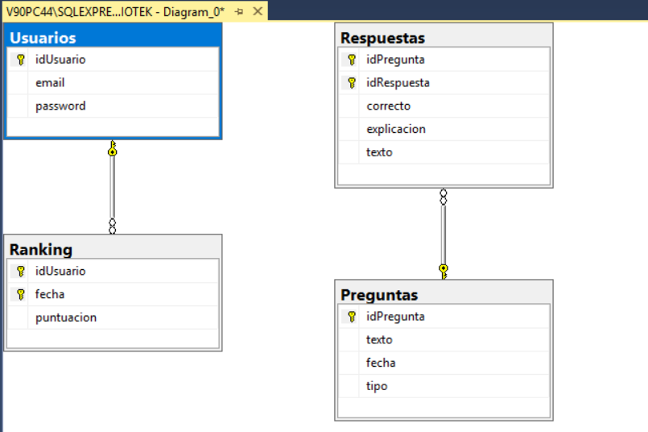
BASE DE DATOS

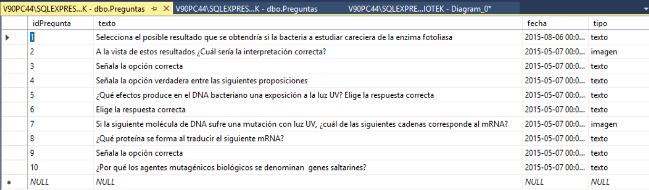
Tabla Preguntas

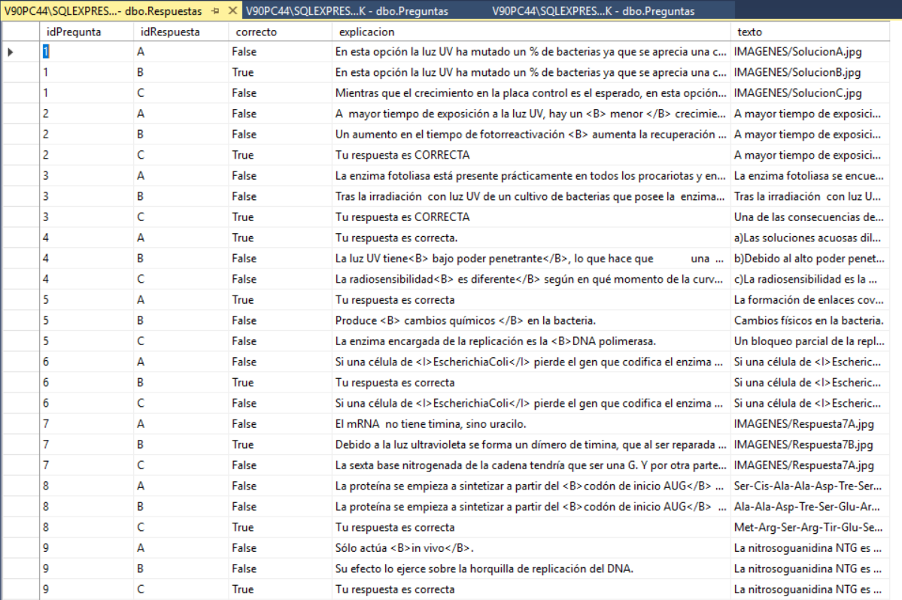
Tabla Respuestas

